***Интегрированный урок МАТЕМАТИКА+БИОЛОГИЯ***

***по теме: «Теория вероятностей и жизнь»***

Учителя: Кудзоева Г.Б., Касай Е.В.

Классы: 9 «Б», 9 «А».

*Тема математической части урока: «Вероятность случайного события»*

Я. Здравствуйте, ребята, садитесь.  
Сегодня мы с вами проведем не обычный урок, а два в одном: математика и биология. Казалось бы: что общего? А вот сейчас и посмотрим!

Итак: Теория вероятностей и жизнь.  
тема математической части урока: Вероятность и частота случайного события.

КГБ. Тема биологической части:

Я. Что такое «теория вероятностей»? в повседневной жизни в разговоре часто используется слово «вероятность» : «это невероятный случай», «вероятнее всего, она опоздает» и другие выражения. Здесь интуитивно оценивается возможность того или иного события.

В задачах, которые мы решаем на уроках математики, у всех получается один и тот же ответ. И этот ответ не зависит от способа решения задачи, а зависит только от правильности решения. В реальной жизни не все так просто. Многие события нельзя предсказать заранее. Мы не можем знать, какая погода будет в первый день весны или когда будет первая гроза. Эти события могут произойти, а могут и не произойти. Как называются такие события? (Случайные)

Оказывается, что случайные события тоже имеют свои закономерности. Как называется раздел математики, который изучает закономерности случайных событий? (теория вероятностей)

Теория вероятностей неразрывно связана с нашей повседневной жизнью. Методы теории вероятностей применяются во многих областях знаний, в том числе и в биологии.

КГБ.

Я. Давайте немного вспомним прошлый учебный материал.   
1.Что называется отношением двух чисел? (Частное этих чисел).  
2.Найдите отношение:4 к 8 (0,5) ; 0,5 к 0,125 (4)  
3.из 2000 зерен гороха 1800 оказались всхожими. Определите процент всхожести зерен. (90%)  
Что называется частотой случайного события?  
Что называется относительной частотой случайного события?  
Как вычислить относительную частоту?  
В чем заключается статистический подход к вычислению вероятностей?  
Классический подход? (Если все исходы какого-либо испытания равновозможны, то вероятность события в этом испытании равна отношению числа благоприятных для него исходов к числу всех равновозможных исходов).  
  
КГБ.

Я. Ну, а теперь – практика.  
Задание №1. За четверть домашнее задание по математике было задано 16 раз.   
а) Света два раза не сделала домашнее задание. Какова частота невыполнения домашнего задания у Светы? (2/16)  
б) Женя не сделал домашнее задание 9 раз. Какова частота выполнения домашнего задания у Жени? (7/16)  
сейчас мы решим задачи, которые вам попались на пробном экзамене и,вероятно, встретятся на основном. Возьмите карточки с заданиями. Ответ впишите в отведенное место. Двое к доске со своими карточками.

КГБ.

Я.(если позволит время) работа с учебником.№798

Для новогодней лотереи отпечатали 1500 билетов, из которых 120 выигрышных. Какова вероятность того, что купленный билет окажется выигрышным? (0,06)

Итог урока. (рефлексия на листочках: ученики подчеркивают слова)  
ребята, у вас на партах есть интересные рожицы. Поднимите ту, выражение которой вам близко.  
 Домашнее задание по математике: п.34,35, №800.

Творческое задание: «Вероятность вокруг нас» - подобрать задачи, содержащие сведения из повседневной жизни.

***Большое спасибо за работу!***

1.рефлексия настроения и эмоционального состояния

2.рефлексия деятельности

3.рефлексия содержания учебного материала

сегодня я узнал…

было интересно…

было трудно…

я выполнял задания…

я понял, что…

теперь я могу…

я почувствовал, что…

я приобрел…

я научился…

у меня получилось …

я смог…

я попробую…

меня удивило…

урок дал мне для жизни…

мне захотелось…

1.На уроке я работал

2.Своей работой на уроке я

3.Урок для меня показался

4.За урок я

5.Мое настроение

6.Материал урока мне был

7.Домашнее задание мне кажется

активно / пассивно

доволен / не доволен

коротким / длинным

не устал / устал

стало лучше / стало хуже

понятен / не понятен

полезен / бесполезен

интересен / скучен

легким / трудным

интересно / не интересно

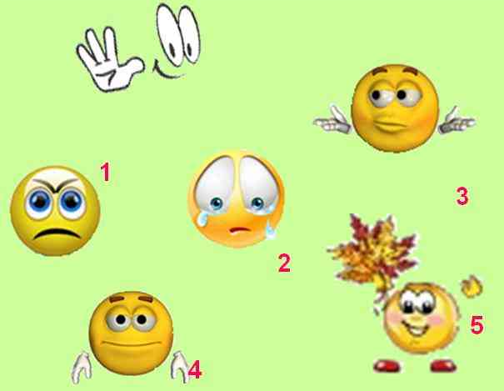

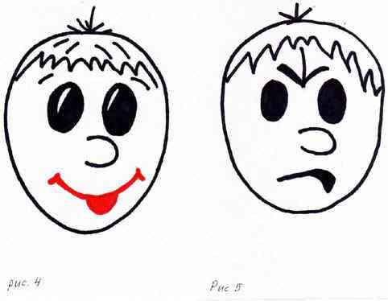

***Задачи по теме «Вычисление вероятности события по частоте»***

1. На 1000 телевизоров в среднем приходится 8 бракованных. Какова вероятность купить исправный телевизор?  
   Ответ:0,992
2. На 100 телефонов в среднем приходится 4 бракованных. Какова вероятность купить исправный телефон?  
   Ответ: 0,96
3. На 1000 компьютеров в среднем приходится 6 бракованных. Какова вероятность купить исправный компьютер?  
   Ответ:0,994
4. На 1000 принтеров в среднем приходится 11 бракованных. Какова вероятность купить исправный принтер?  
   Ответ:0,989
5. В слове УЧЕНИК случайным образом выбирают букву. Какова вероятность, что она окажется гласной?  
   Ответ: 0,5
6. В слове УЧЕНИК случайным образом выбирают букву. Какова вероятность, что она окажется согласной?  
   Ответ:0,5
7. В классе 25 учеников, среди них 15 девочек. Какова вероятность того, что случайно выбранный ученик окажется мальчиком?  
   Ответ: 0,4
8. В классе 25 учеников, среди них 10 мальчиков. Какова вероятность того, что случайно выбранный ученик окажется девочкой?  
   Ответ: 0,6
9. Какова вероятность того, что при бросании игрального кубика выпадет не меньше 4 очков?  
   Ответ: 0,5
10. Какова вероятность того, что при двух бросаниях монеты оба раза выпадет орел?

Ответ: 1/3

На 1000 телевизоров в среднем приходится 8 бракованных. Какова вероятность купить исправный телевизор?  
Ответ:

На 100 телефонов в среднем приходится 4 бракованных. Какова вероятность купить исправный телефон?  
 Ответ:

На 1000 компьютеров в среднем приходится 6 бракованных. Какова вероятность купить исправный компьютер?  
Ответ:

На 1000 принтеров в среднем приходится 11 бракованных. Какова вероятность купить исправный принтер?  
Ответ:

В слове УЧЕНИК случайным образом выбирают букву. Какова вероятность, что она окажется гласной?  
Ответ:

В слове УЧЕНИК случайным образом выбирают букву. Какова вероятность, что она окажется согласной?  
Ответ:

В классе 25 учеников, среди них 15 девочек. Какова вероятность того, что случайно выбранный ученик окажется мальчиком?  
Ответ:

В классе 25 учеников, среди них 10 мальчиков. Какова вероятность того, что случайно выбранный ученик окажется девочкой?  
Ответ:

Какова вероятность того, что при бросании игрального кубика выпадет не меньше 4 очков?  
Ответ:

Какова вероятность того, что при двух бросаниях монеты оба раза выпадет орел?

Ответ: